Vì sao các quốc gia nằm gần xích đạo lại không bị bão tàn phá?

(Dân trí) - Vì sao các quốc gia, thành phố nằm gần đường xích đạo lại hầu như không bao giờ bị ảnh hưởng bởi các cơn bão? Bài viết dưới đây sẽ cho bạn câu trả lời.

Nhiều quốc gia trên thế giới nói chung và Việt Nam nói riêng đã rất quen thuộc với sự xuất hiện của những cơn bão, trong đó có những trận siêu bão với sức công phá rất lớn, chẳng hạn như siêu bão Yagi vừa đổ bộ vào các tỉnh thành phía Bắc của Việt Nam.

Trong khi đó, các quốc gia và thành phố nằm gần đường xích đạo như Singapore, Indonesia, Maldives, Colombia… lại hầu như không bị ảnh hưởng bởi những cơn bão.

Vậy lý do tại sao lại có điều này? Câu trả lời đơn giản đó là bão hầu như hoặc rất hiếm khi được hình thành tại khu vực đường xích đạo của Trái Đất.

Các bản đồ lịch sử về vị trí hình thành và hướng di chuyển của các trận bão và siêu bão đều cho thấy chúng rất hiếm khi hình thành và di chuyển ở những khu vực lân cận đường xích đạo của Trái Đất.

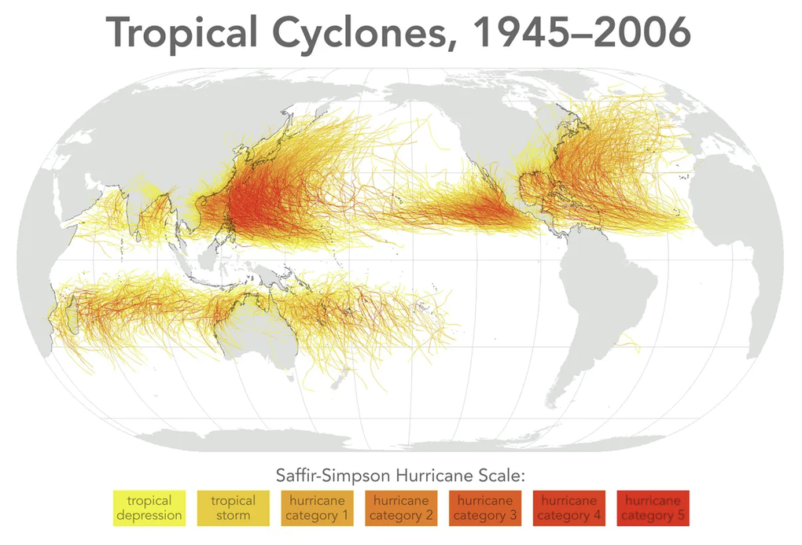

Bản đồ hình thành và hướng di chuyển các cơn bão trong giai đoạn từ năm 1945 đến 2006 (Ảnh: IFL).

Các cơn bão có xu hướng hình thành ở những vùng biển nhiệt đới có nhiệt độ nước ấm hơn 26 độ C. Nước khi bị làm nóng sẽ bốc hơi lên cao và nguội đi, tạo thành mây và giông bão.

Các cơn bão không hình thành ở vùng xích đạo chủ yếu do thiếu một yếu tố quan trọng gọi là hiệu ứng Coriolis, một hiện tượng vật lý liên quan đến sự quay của Trái Đất, đóng vai trò quan trọng trong việc tạo ra và duy trì chuyển động xoáy của các cơn bão nhiệt đới.

Hiệu ứng Coriolis là lực gây ra bởi sự quay của Trái Đất, làm cho không khí di chuyển theo một đường cong thay vì di chuyển thẳng. Hiệu ứng này là yếu tố chính giúp các cơn bão nhiệt đới xoay tròn và hình thành mắt bão. Các cơn bão nhiệt đới giống như một tua-bin gió xoay tròn, bắt nguồn từ sự quay của Trái Đất.

Tuy nhiên, ở vùng xích đạo, hiệu ứng Coriolis là rất yếu, gần như bằng 0, vì vậy không đủ mạnh để tạo ra hoặc duy trì chuyển động xoáy cần thiết cho việc hình thành bão. Càng xa xích đạo, lực Coriolis càng mạnh hơn, kết hợp với các yếu tố như nhiệt độ của nước biển ở vùng nhiệt đới… tạo điều kiện thuận lợi cho các cơn bão hình thành và phát triển.

Ngoài ra, một số yếu tố khác khiến bão rất khó hoặc hiếm khi hình thành ở khu vực gần đường xích đạo đó là nhiệt độ của nước biển tại khu vực này thường rất ổn định, ít có sự chênh lệch, dẫn đến sự ổn định của khí quyển.

Ở khu vực xích đạo, không khí cũng thường di chuyển thẳng đứng lên cao do thiếu sự đối lưu ngang (chuyển động không khí từ vùng áp suất cao sang áp suất thấp), điều này cản trở sự hình thành của vòng xoáy không khí, thứ tạo nên các cơn bão.

Dĩ nhiên, vẫn có những ngoại lệ và có những cơn bão hình thành ở khu vực lân cận đường xích đạo. Chẳng hạn như vào tháng 12/2001, trận bão Vamei đã được hình thành chỉ cách xích đạo khoảng 1,5 độ vĩ Bắc, gần đảo Borneo (thuộc Indonesia).

Đây là một trong những cơn bão hiếm hoi nhất từng được ghi nhận hình thành gần xích đạo như vậy.

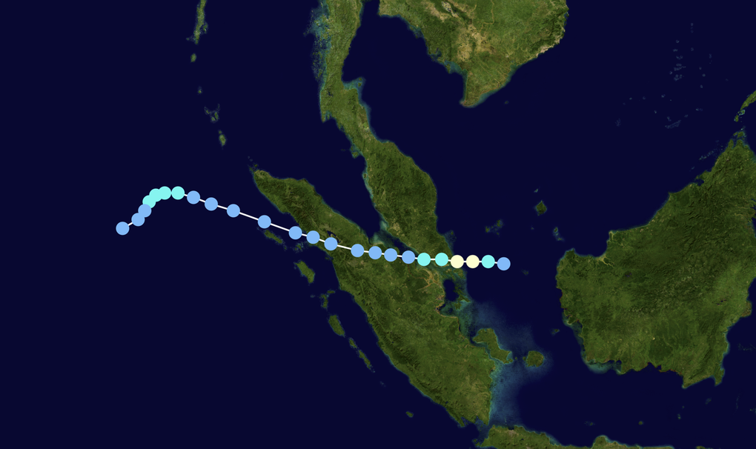

Bản đồ vệ tinh hướng di chuyển của Vamei, một trong số các cơn bão hiếm hoi hình thành ở khu vực xích đạo (Ảnh: Nilfanion).

Cơn bão này đã di chuyển theo hướng Tây - Tây Bắc, đổ bộ vào phía nam Malaysia và Singapore vào ngày 27 tháng 12 năm 2001. Dù cường độ không mạnh, cơn bão vẫn gây ra mưa lớn và ngập lụt tại Singapore, Malaysia, và Indonesia, khiến 5 người thiệt mạng.

Đến nay, bão Vamei vẫn là một trong những sự kiện khí tượng đáng nhớ, bởi lẽ đây là một trong những cơn bão hiếm hoi được hình thành ở khu vực cận đường xích đạo, dù sức tàn phá của bão không quá lớn.